Pfadfinderspaß im Glas

(Schnee-/Glitzer-/Sand-Kugeln selbst gebaut)

# Einleitung

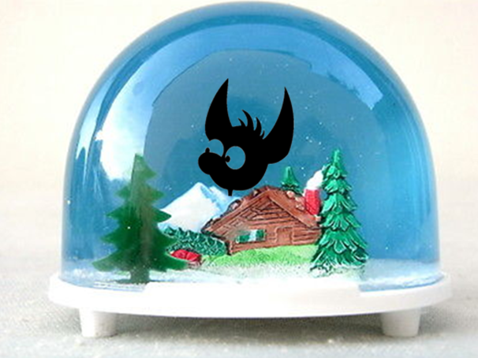

Manche Abenteuer möchte man einfach dauerhaft konservieren. Auf dem „Aquapolis“ haben wir ja bereits eine schöne Schneekugel gebastelt – was bei den Kids sehr gut ankam. Dafür wurden aufwendig 3D-gedruckte Zelte und Silhouetten verwendet, für eine Gruppenstunde vielleicht zu viel. Hier also ein paar Tipps, wie die Schneekugel auch ohne 3D-Drucker und Spezialwerkzeug zu haben ist.

# Aufbau & Material

**Für die Kugel** der Schneekugel bieten sich Marmeladengläser an. Von Vorteil ist, wenn das Glas der Gläser glatt, also ohne Prägung oder Verzierung und am besten schön rund ist – dann sieht man gut durch. Der Deckel sollte „klebbar“ sein, Weckgläser mit Glasdeckel sind schöner, das einbauen ist aber vielleicht etwas aufwendiger.

**Die Füllung** aus Wasser hält am längsten, wenn keine Keime, Algen oder ähnliches hinein gelangen. Wer hat, kann gleich destilliertes Wasser nehmen, oder dieses zumindest abkochen. Plastik-Granulat oder Glitzer als Schnee schwimmt gerne auf der „Haut“ des Wassers (Stichwort Oberflächenspannung); ein kleiner Spritzer Spülmittel schafft Abhilfe, auch Alkohol funktioniert. Wasser mit verringerter Oberflächenspannung fließt aber auch leichter aus kleinen Ritzen, der Deckel muss also sehr gut verschlossen, evtl. sogar verklebt sein, das müsst ihr mit euren Gefäßen ausprobieren. Heißes Wasser einzufüllen, um den Deckel zu verschließen (wie bei Marmelade) funktioniert nur richtig, wenn etwas Luft im Glas verbleibt; dadurch kann es allerdings beim Schütteln wieder stark schäumen.

**Zum Kleben** selbst würden wir „echten“ Kleber empfehlen, also evtl. keinen Heißkleber, da der in Verbindung mit Wasser leicht den Halt verliert. Generell sollte der Kleber nach aushärten wasserfest sein. Gut dürfte „Uhu Hart“ funktionieren für Plastik und Holz, der trocknet schnell und ist wasserfest. Am besten wieder vorher ausprobieren, ob eure Kleber unter Wasser halten, manche werden milchig und lösen sich auf. Natürlich vorher hart werden lassen...

**Die Innereien** kann man auf verschiedenste Weise herstellen, grundsätzlich aber gilt natürlich: Wasserfest! Einige Anregungen:

* Motive mit wasserfesten Stiften auf Plastik malen, man könnte z.B. CDs, CD-Hüllen, Flaschen oder andere Dinge „Upcyceln“
* Motive auf Papier malen oder drucken, und dann laminieren. Wichtig: die Motive sollten vorher ausgeschnitten werden, damit um das Papier einige Millimeter reine Laminierfolie als Rand stehen bleiben können, sonst ist es nicht wasserfest.
* Holz geht auch, allerdings am besten „unverklebtes“; billiges verklebtes Sperrholz aus dem Baumarkt wellt sich unter Wasser gerne auf. Damit die Farbe nicht verläuft, entweder gleich mit wasserfesten Ölfarben malen, oder danach mit mehreren Schichten Klarlack einsprühen (dann geht’s vielleicht sogar mit dem Sperrholz).
* Und dann wären da noch Moosgummi, oder ganz andere Dinge wie Steinchen, Stecken, Metallteile, Stoffe (manche sind vielleicht nicht dauerhaft wasserbeständig…)

# Noch eine Idee…

Wer nicht nur mit Wasser und Schnee arbeiten möchte, kann auch eine Sandkugel bauen. Vorschlag: anstatt die Motive stehend in den Boden zu kleben, seitlich einbauen. Das Motiv kann dann zweiseitig (ein Motiv „normal“ und ein Motiv unten dran hängend „auf dem Kopf“, siehe unten) sein, z.B. Zeltplatz bei Tag und bei Nacht. Das Glas wird bis zur Hälfte mit Sand gefüllt und man kann sich eine der beiden Varianten im Glas „herdrehen“.

